我之所以选择顾比线作为第一讲的内容，是因为它是我长期以来一直使用的交易工具。因此我对顾比线有感情，也有一些自己不一样的理解。
顾比线又称顾比复合移动平均线，是由戴若·顾比（Daryl Guppy）发明的。我非常钦佩顾比先生这样的作者，愿意将自己的方法原原本本地在书中和大家分享。本文的内容主要基于我自身对顾比线的理解，也仅是顾比线用法中的九牛一毛，想进一步深入学习的读者请参阅顾比先生的大作《趋势交易大师——工具·策略·方法》。

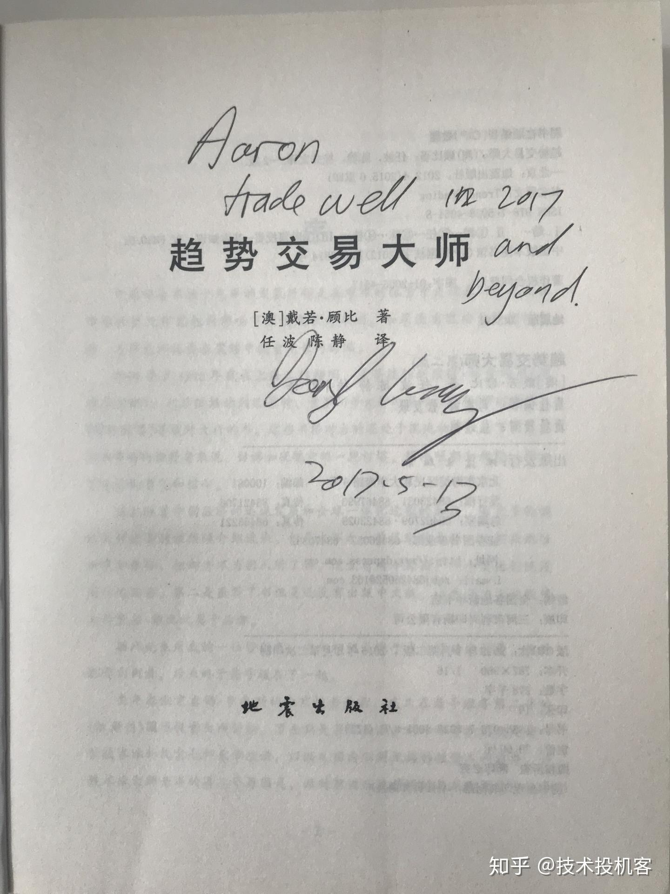
顾比大大的亲笔签名书，感动！

顾比线的构成非常简单，它是由两组指数移动平均线组成，我们分别称为短期均线组和长期均线组（下文简称为短期组和长期组）。

短期均线组：3、5、8、10、12、15。
长期均线组：30、35、40、45、50、60。

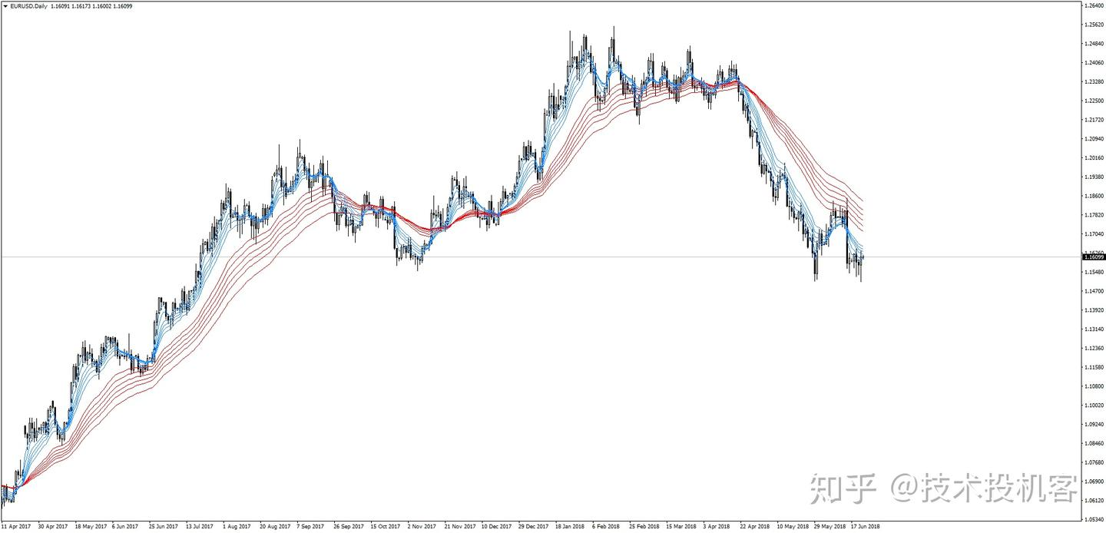
欧元兑美元日图走势。短期组为蓝色，长期组为红色。

本文仅讨论上涨趋势，读者请自行对照下跌趋势。

我们可以简单的认为，长期组表示投资者的行为，代表了市场的趋势性运动；而短期组表示投机者的行为，代表着市场短期情绪化的波动。

一、趋势的秩序——使用顾比线进行趋势识别。

当短期组向上穿越长期组后，长期组发散，并保持一定的角度持续稳定的向上运行，而短期组则始终位于长期组上方，这就是典型的上涨趋势。下跌趋势则相反。

我们一直都在寻找交易中的概率优势，而顾比线很简单地就做到了这一点。当顾比线确认了趋势的秩序后，价格立刻发生逆转的概率极低。加入趋势，并顺应趋势赚钱将水到渠成。

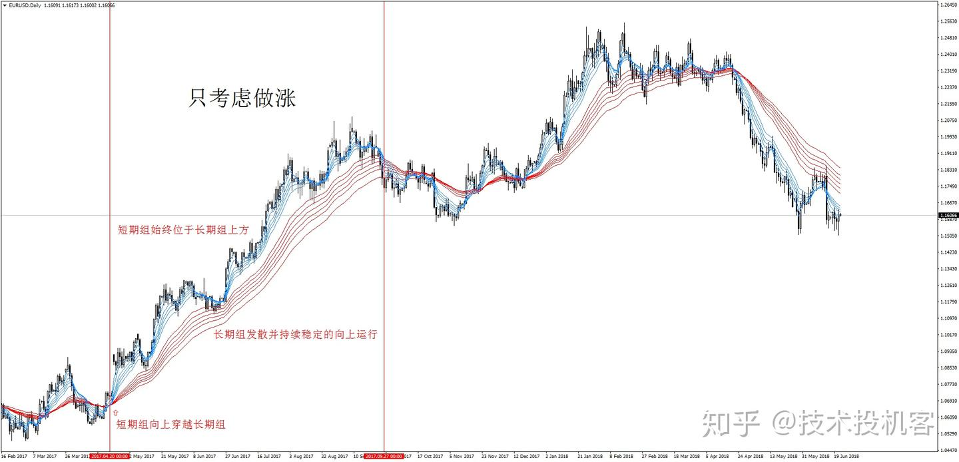
使用顾比线寻找趋势的秩序！

二、最佳入场点——在市场动量爆发前加入。

即使在一波完美的趋势中，价格也不会一直的上涨或下跌，市场需要喘息。以上涨趋势为例，投机者导致短期市场超买，价格就会发生小幅回撤，对应的短期组就会掉头向下和收缩，而当市场调整完毕后，价格会再次上涨，这在顾比线上对应的则是短期组的掉头向上和再次发散，而此时就是再次加入趋势的最佳买点，加入后往往伴随着价格的快速上涨。

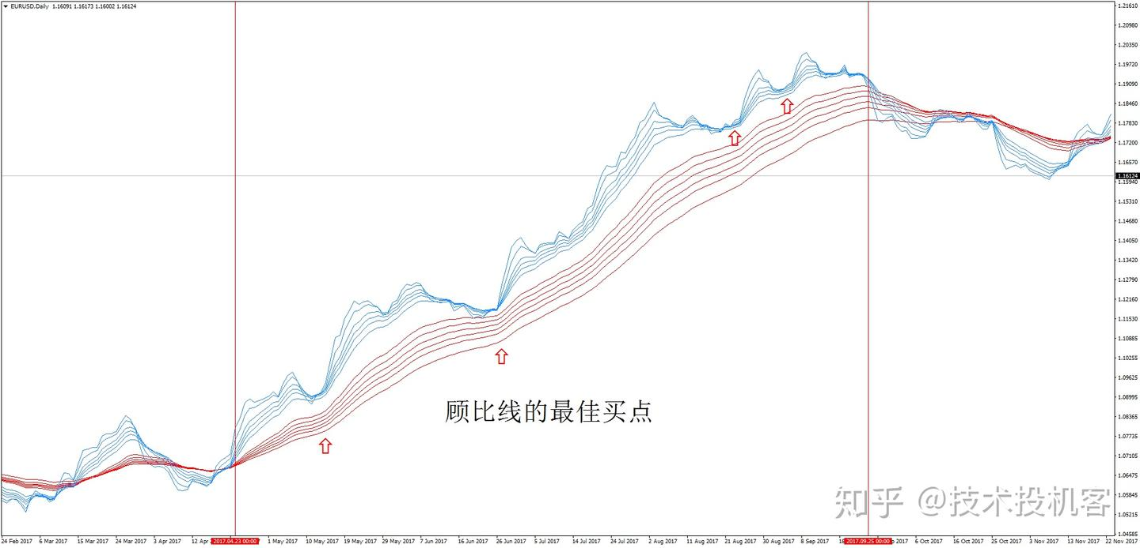
短期组收缩后向上发散，对应最佳买点。

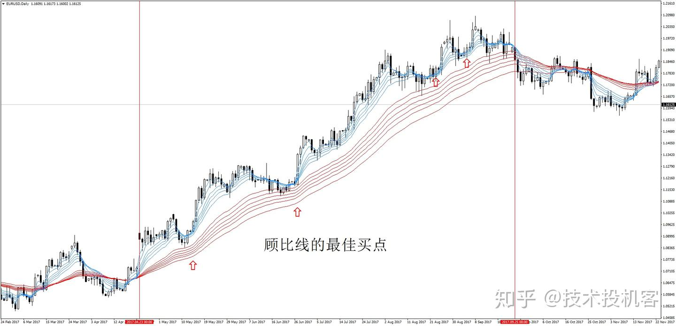
最佳买点买入后，市场动量通常很快爆发，市场价格将快速上涨！

三、在上涨趋势的最佳买点买入后，若价格短期内未能有效上涨，则上涨趋势存疑，可以使用时间止损离场。

长期组的发散能够确认趋势的力量（势），而短期组显示的动量爆发又给我们带来了最佳买点（量），这让我们在概率上具有了极大的优势。但万事无绝对。这个方法最经常遇到的问题是在最佳买点买入后，市场未能在短期内快速上涨，然后陷入了区间震荡，这是我们不愿意看到的。不过，我个人将顾比线认为是趋势波段交易快速盈利的神器，因此我不建议过多的在市场中停留。如果市场在随后未能快速上涨，并有陷入震荡的倾向，不管出现何种情况，总之，市场并没有在趋势方向上爆发动量，价格也并没有按照你的预期快速上涨，那你都应该快速离开。我一般建议是5根K线。如果在入场后的5根K线内，市场未能实现有效的上涨，我们就应该在未亏损或亏损很小的位置离开！

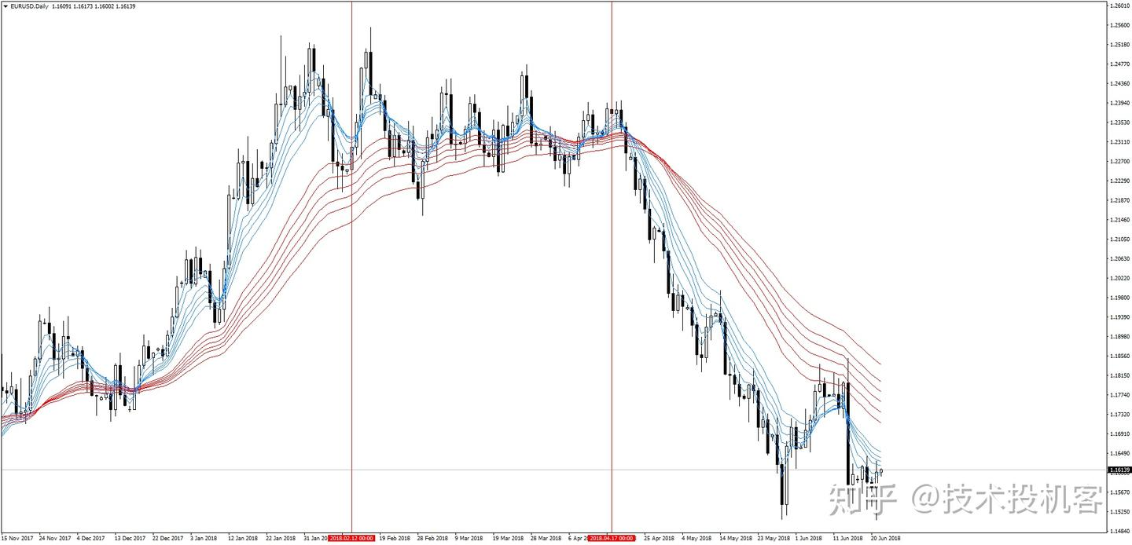
长期组由之前的上升开始逐渐拉平，短期组不断的给出“最佳买点”的信号，但价格未能创出新高，这说明上涨趋势可能到了尽头。买入后未能快速盈利，市场陷入震荡，我们应该采用时间止损快速离场！

四、短期组和长期组交叉带来的趋势逆转信号应小头寸交易。

任何一波大趋势的开端都是短期组和长期组的交叉，这很好理解。但短期组穿越长期组的信号往往并不准确，也不能有效说明趋势的逆转。因此，这个时候即使我们要交易，也只应该使用较小的头寸。

为了提高顾比线短期组和长期组交叉产生信号的准确率，我建议使用道氏理论的波峰-波谷演进法，或者直接使用Zigzag指标进行过滤。

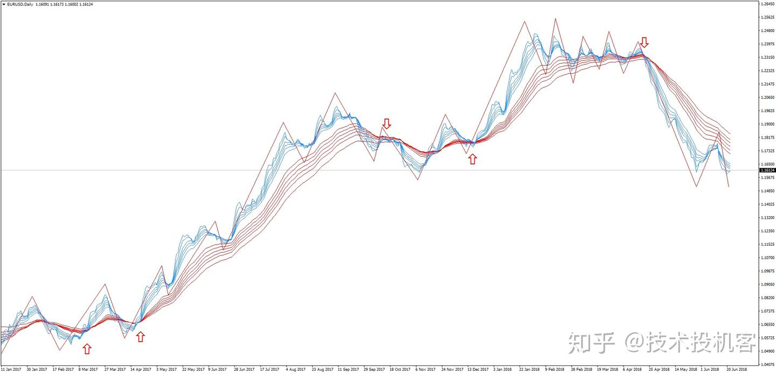
通过Zigzag的过滤技术，短期组穿越长期组的信号准确率大大提高，同时我们也没有错过任何重大的市场走势！

五、顾比线趋势的末尾常常伴随背离。

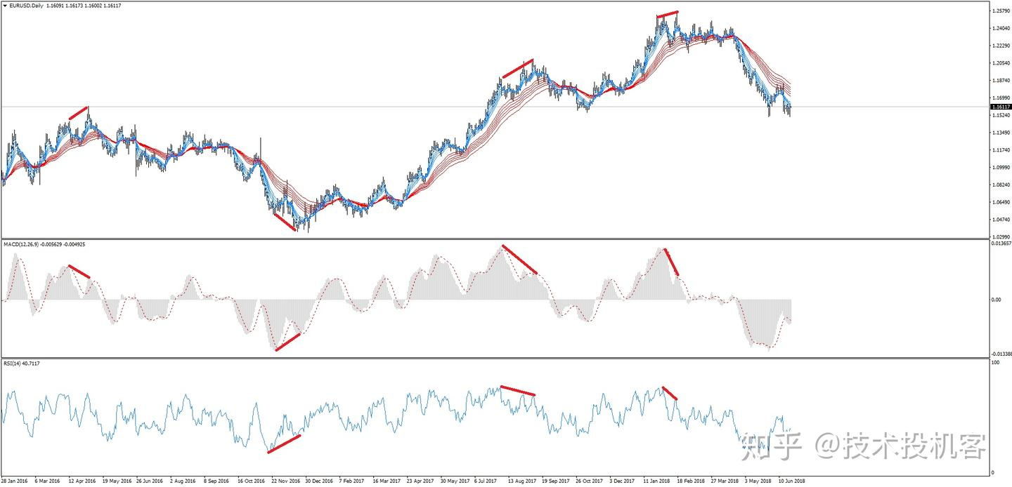
如果你足够有耐心，顾比线趋势末尾的背离将是最好的离场方式。

在最佳买入点入场后，建议的止损点应在前期低点下方。不过，最常用的却是时间止损，“发现不对、马上撤退”一直以来都是我重要的离场原则。最初设置的止损只是一道最后的屏障，很多时候它其实不会生效。

顾比线本身也有一种离场技术，叫做顾比倒数线。我将在离场技术中再做讨论。

